دو جدول در نظر می‌گیریم که یکی مینیمم و دیگری ماکسیمم ها را نشان می‌دهد. با یک نیمه آن ها کاری نداریم و در قطر اصلی هر جدول هم خود اعداد را می نویسیم. سپس خانه هایی که برای دو عدد متوالی هستند را به راحتی با توجه به علامت بین آن ها پر می‌کنیم.

|  |  |  |  |  |  |  |
| --- | --- | --- | --- | --- | --- | --- |
| 208 | 56 | 18 | 20 | 2 | -1 | 4 |
| 594 | 162 | 54 | 56 | 8 | 5 |  |
| 209 | 57 | 19 | 21 | 3 |  |  |
| 55 | 15 | 5 | 7 |  |  |  |
| 22 | 6 | 2 |  |  |  |  |
| 11 | 3 |  |  |  |  |  |
| 8 |  |  |  |  |  |  |

ماکسیمم

|  |  |  |  |  |  |  |
| --- | --- | --- | --- | --- | --- | --- |
| -594 | -162 | -54 | -52 | -4 | -1 | 4 |
| -120 | 8 | 20 | 26 | 8 | 5 |  |
| -45 | 3 | 15 | 21 | 3 |  |  |
| -15 | 1 | 5 | 7 |  |  |  |
| 14 | 6 | 2 |  |  |  |  |
| 11 | 3 |  |  |  |  |  |
| 8 |  |  |  |  |  |  |

مینیمم

برای پر کردن هر کدام از خانه های (i,j) باید به ازای i≤k≤j−1 تمام مقادیر زیر را محاسبه کرده و ماکسیمم را در جدول بالا و مینیمم را در جدول پایین قرار دهیم.

M(i , k), M(k + 1, j)

M(i , k), m(k + 1, j)

m(i , k), M(k + 1, j)

m(i , k), m(k + 1, j)

که منظور از m مقدار در جدول مینیمم و از M مقدار در جدول ماکسیمم است. مقدار آن دو خانه را با توجه به علامت بینشان در عبارت اصلی باید به دست بیاوریم.

در واقع به این شکل جلو می‌رویم و جدول را پر می‌کنیم:

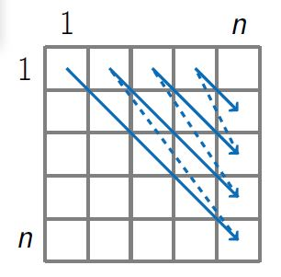

حال جداول را پر می کنیم. و مقدار نهایی مینیمم -594 و مقدار نهایی ماکسیمم 208 به دست می‌آید.